Csorba Győző Könyvtár –  10+1: Idővonal Kvíz (2026. július) |  | 

- Idén július 9. és 11. között ünneplik a Cirkuszok Éjszakáját. Az évente megrendezésre kerülő rendezvény során, számos magyar cirkusz szervez különleges éjszakai előadást. A Múzeumok Éjszakájához hasonló kezdeményezést a hazai cirkuszdinasztiák hozták létre, nem is olyan régen. Mikor tartották meg a Cirkuszok Éjszakáját először?
  - 1999
  - 2008
  - 2013
  - 2020
- Az első cirkuszok már az ókorban megjelentek, bár az előadások eltértek a maiaktól. Az ókori cirkuszok nagy méretű szabadtéri arénák voltak, ahol különböző versenyeket vagy viadalokat tartottak. A római kor egyik ilyen híres arénája volt a Circus Maximus. Fénykorában, megközelítőleg hány néző fért el a nézőtéren?
  - 100 000
  - 150 000
  - 200 000
  - 250 000
- A modern kori cirkusz csak jóval később, 1768-ban jelent meg. Philip Astley ugyanis ekkor alapította meg lovasiskoláját, amely forradalmi módon, akrobatákat is alkalmazott, így őt tekinthetjük a modern cirkusz atyjának. Ekkor került bevezetésre a modern cirkusz legfontosabb eleme. Mi az, ami Philip Astley szerint elengedhetetlen volt egy cirkuszi előadáshoz?
  - 12,8 méter szabványméretű kör alakú porond
  - több szekcióra osztott látótér
  - városok között szállítható sátor
  - vadállatoktól védő ketrec
- A cirkuszok történelmének legvitathatóbb időszaka a 20. századi "freak show" korszaka, másnéven a "szörny-show" korszaka volt. Ezek a műsorok testi fogyatékosságokkal élő embereket szerepeltettek, amit a genetikát nem értő nézőközönség érdekesnek talált. Szerencsére ez a fajta szórakozás mára már eltűnt a kultúránkból etikátlansága miatt. Érdekes viszont, hogy akkortájt még az olyan egyedi kinézet is szenzációnak számított, ami manapság nem lenne nagyon meglepő. Egyik példa erre Betty Broadbent. Mi volt az ő egyedi kinézetének a kulcsa, amivel cirkuszban fel tudott lépni?
  - az egész testét tetoválások borították
  - albínó volt
  - néger volt
  - az egész testét piercingek borították
- Az 1984-ben alapított Cirque du Soleil az egyik leghíresebb modern cirkusz. A kanadai székhelyű vállalat különlegessége, hogy nem szerepeltet állatokat, hanem emberi produkciók segítségével ad elő komplett történeteket. A cirkuszi és színházi előadás egyesítése olyannyira népszerűvé tette őket, hogy világszerte rendszeresen fellépnek, és több ezer embert alkalmaznak. A társulat Magyarországon is többször fellépett. Melyik évben láthatták először a magyarok élőben a Cirque du Soleil előadását?
  - 1999
  - 2007
  - 2010
  - 2019
- A magyar cirkusztörténet kezdetének a Barokaldi Cirkuszt szokták tekinteni. Giuseppe Baroccaldi az 1860-as évek elején lépett fel először a pesti Városligetben, majd a 70-es évektől kezdve már véglegesen letelepedett és állandó cirkuszt nyitott. Az egészen az 1900-as évekig működő cirkusz, az alacsony belépőjegyek miatt is népszerűvé vált. Ki volt Giuseppe Baroccaldi, a cirkuszalapító?
  - olasz lovas artista
  - artistabaleset miatt sántító olasz bohóc
  - népszerű angol bohóc
  - angol zsonglőr
- A Fővárosi Nagycirkusz története 1889-ben kezdődött, mert ekkor tartották meg az első előadást a városligeti állatkertben. Előző évben, Eduard Wulffot bízta meg az állatkert vezetése egy állandó cirkusz megépítésével, amit ő végre is hajtott. A korszerű cirkuszban büfé és tűzjelző állomás is helyet kapott. Milyen anyagból készült a cirkusz épülete?
  - hullámbádoggal borított vas
  - hullámbádoggal borított fa
  - fával borított vas
  - tégla
- A Fővárosi Nagycirkusz manapság is üzemel, igaz ma már egy Közép-Európában egyedülálló kőépületben. Számos másik cirkuszunk is létezik viszont, melyek mögött mind-mind többgenerációnyi tehetség áll. A szülőről gyermekre, vagy mesterről tanítványra szálló tudás biztosítja, hogy a jövő generációi is láthassák az elképesztő mutatványokat. Az alábbi négy cirkusz közül három Magyarországon található, egy viszont külföldi. Melyik cirkusszal NEM találkozhatunk rendszeresen itthon?
  - Circus America
  - Mr. Gerald Show
  - Horror Cirkusz
  - Knie Cirkusz
- A különböző egzotikus állatok felvonultatása sokáig a cirkuszok népszerű attrakciójának számított. Az utóbbi években viszont Európa szerte szinte mindenhol meg lett tiltva az új állatok beszerzése, és a fellépések is korlátozva lettek, állatvédelmi okokból. A korlátozások már a 90-es években elkezdődtek, melyek kiváltó okai részben a vadállatokkal kapcsolatos balesetek voltak. Az egyik hírhedt történet Tyke esete, mely Honoluluban történt, és megrázta az egész országot. Mi történt az incidens során?
  - egy oroszlán a nézők szeme láttára ölte meg idomárját
  - egy majom elszabadult az előadás során és megtámadott egy gyereket
  - egy elefánt megölte idomárját a nézők szeme láttára, és pánikban őrjöngött a városban
  - egy tigris a nézők szeme láttára falt fel egy farkast, akivel együtt szerepeltek a műsorban
- Magyarországon jelenleg zajlik egy társadalmi egyeztetés a szigorításról, melynek keretében a következő szezontól már nem lehetne bizonyos egzotikus fajokat szerepeltetni a cirkuszokban. Máshol már létező európai szabályozásokhoz hasonlóan, a tervezet csak a háziállatok és a cirkuszi körülményeket jól tűrő fajok szerepeltetését engedné meg. A jelenlegi tervek szerint az alábbiak közül melyik fajt lehetne továbbra is szerepeltetni?
  - csimpánz
  - kenguru
  - zsiráf
  - strucc
+1 Ha cirkuszépületre gondolunk, a leggyakoribb elképzelés természetesen az óriási sátor. Létezik viszont pár kivétel, hiszen egyes országoknak állandó épülettel rendelkező cirkuszaik is vannak, és ezek szinte mindig egyedi tervezésű alkotások. A képen az egyik ilyen gyönyörű cirkuszépület látható. Különlegessége, hogy a kupolát nem tartja középen oszlop, hiszen az zavarná a nézőket. Melyik cirkusz épülete ez?
a. Cirque d'hiver
b. Circus Roncalli
c. Circus Herman Renz
d. Circuba
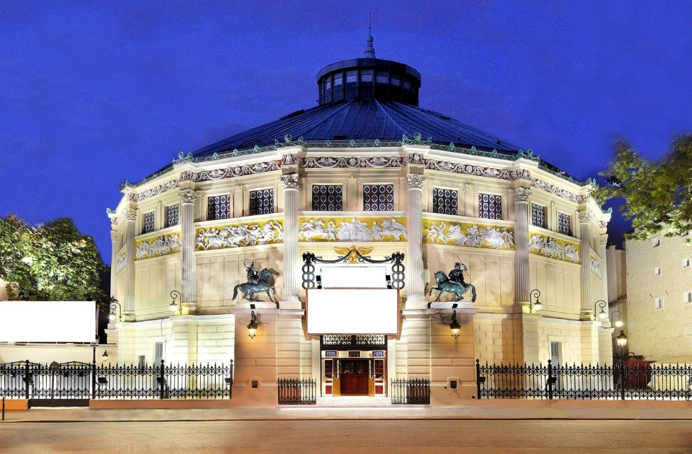

(Aláírásommal kijelentem, hogy hozzájárulok, ahhoz, hogy a Csorba Győző Könyvtár (a továbbiakban: CSGYK) az irodalmi kvízjáték során megadott nevem és elérhetőségem a játék lebonyolításához szükséges mértékben és ideig kezelje, illetve nyertességem esetén nevem a CSGYK honlapján nyilvánosságra hozza. Tudomásom van arról, hogy a személyes adataimmal kapcsolatosan jogom van a tájékoztatáshoz, a hozzáféréshez, a helyesbítéshez, a törléshez, az adatkezelés korlátozásához és a jogorvoslathoz. Tudomásul veszem, hogy az adatkezeléssel kapcsolatos kérdéseimmel az adatvedelem@csgyk.hu e-mail címen élhetek jelzéssel. Tisztában vagyok azzal, hogy hozzájárulásom bármikor, indokolás nélkül visszavonhatom.)
Név:
Elérhetőség (telefon, email): ______________________________
Beküldési határidő: 2026. július 31.
A szerencsés nyertes a Csorba Győző Könyvtár alábbi szolgáltatásai közül választhat:

- Retro Könyvvásár - ajándékutalvány
- CSGYK Zeneműtár- 1,5 óra zongorahasználat
- Pro Pannónia Kiadó- 5 darabos könyvcsomag
- CSGYK Helyismereti Gyűjtemény- Napom lapja szolgáltatás
- CSGYK Zeneműtár - Szabadulószobás játék

Kérjük jelölje be, hogy győzelem esetén melyik nyereményt szeretné kérni!

